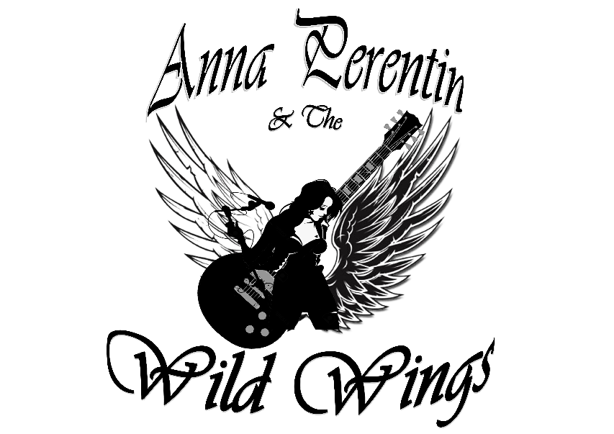
ANNA PERENTIN & THE WILD WINGS Il rock rinasce a nuova vita
Questo progetto nasce dalla mia esigenza di trasmettere a piene “ALI“ le mie emozioni in musica.
Le mie due anime soul & rock fuse in un’unica energia per cercare di trasmettere a chi ascolta un'emozione sempre nuova e diversa.
Un repertorio che viaggia attraversando rock, west coast, soul e blues, riproposto in veste di duo acustico con la collaborazione di Paolo Pinton, chitarrista eclettico guidato dalla stessa passione ed energia,
Solo duo acustico ? No ! :)
Wild Wings è anche un gruppo di lavoro che può adattarsi a seconda delle esigenze, grazie alla collaborazione con altri amici musicisti che provengono da diverse realtà musicali, in grado di proporre uno spettacolo adatto a tutti i tipi di palco.
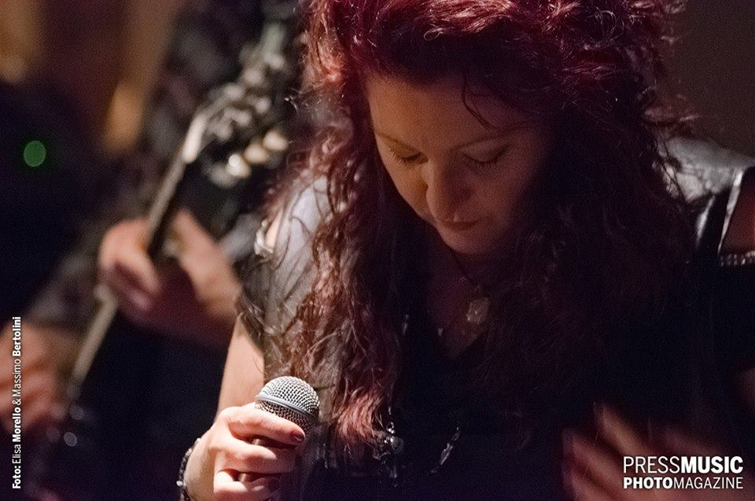
Derivanti da svariate realtà musicali e già impegnati con i loro diversi Progetti, questi Artisti si prestano volentieri all’ingaggio nei Live per una Versione più “Accattivante ed Esplosiva “ dei WILD WINGS, aumentando esponenzialmente il Carico Energetico dei Brani.. siano essi Cover o siano essi INEDITI …..
Restate in contatto con la pagina per conoscere i dettagli dei nostri Live!
Le mie formazioni sono gestibili da 2\3 fino a 7 elementi…
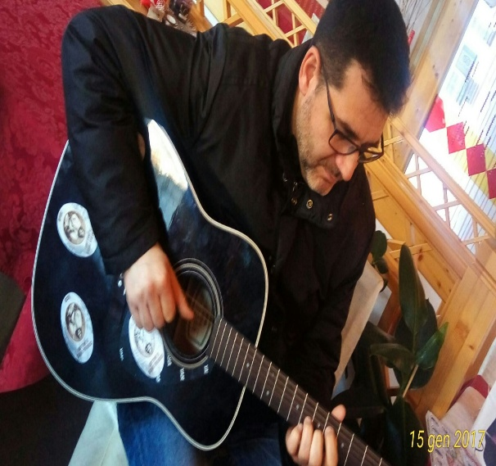

E ovviamente posso produrre Regolare Fattura…

I miei contatti:
tel: 393 4442758
tel: 347 7854518
mail:
annaperentin@yahoo.it mail: info.wildwings@gmail.com

https://www.facebook.com/ANNAPERENTIN/

